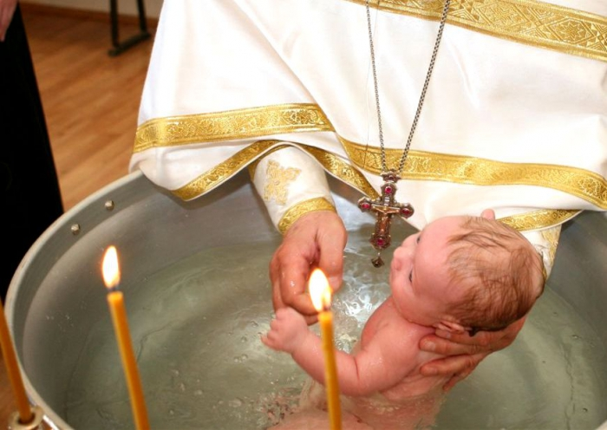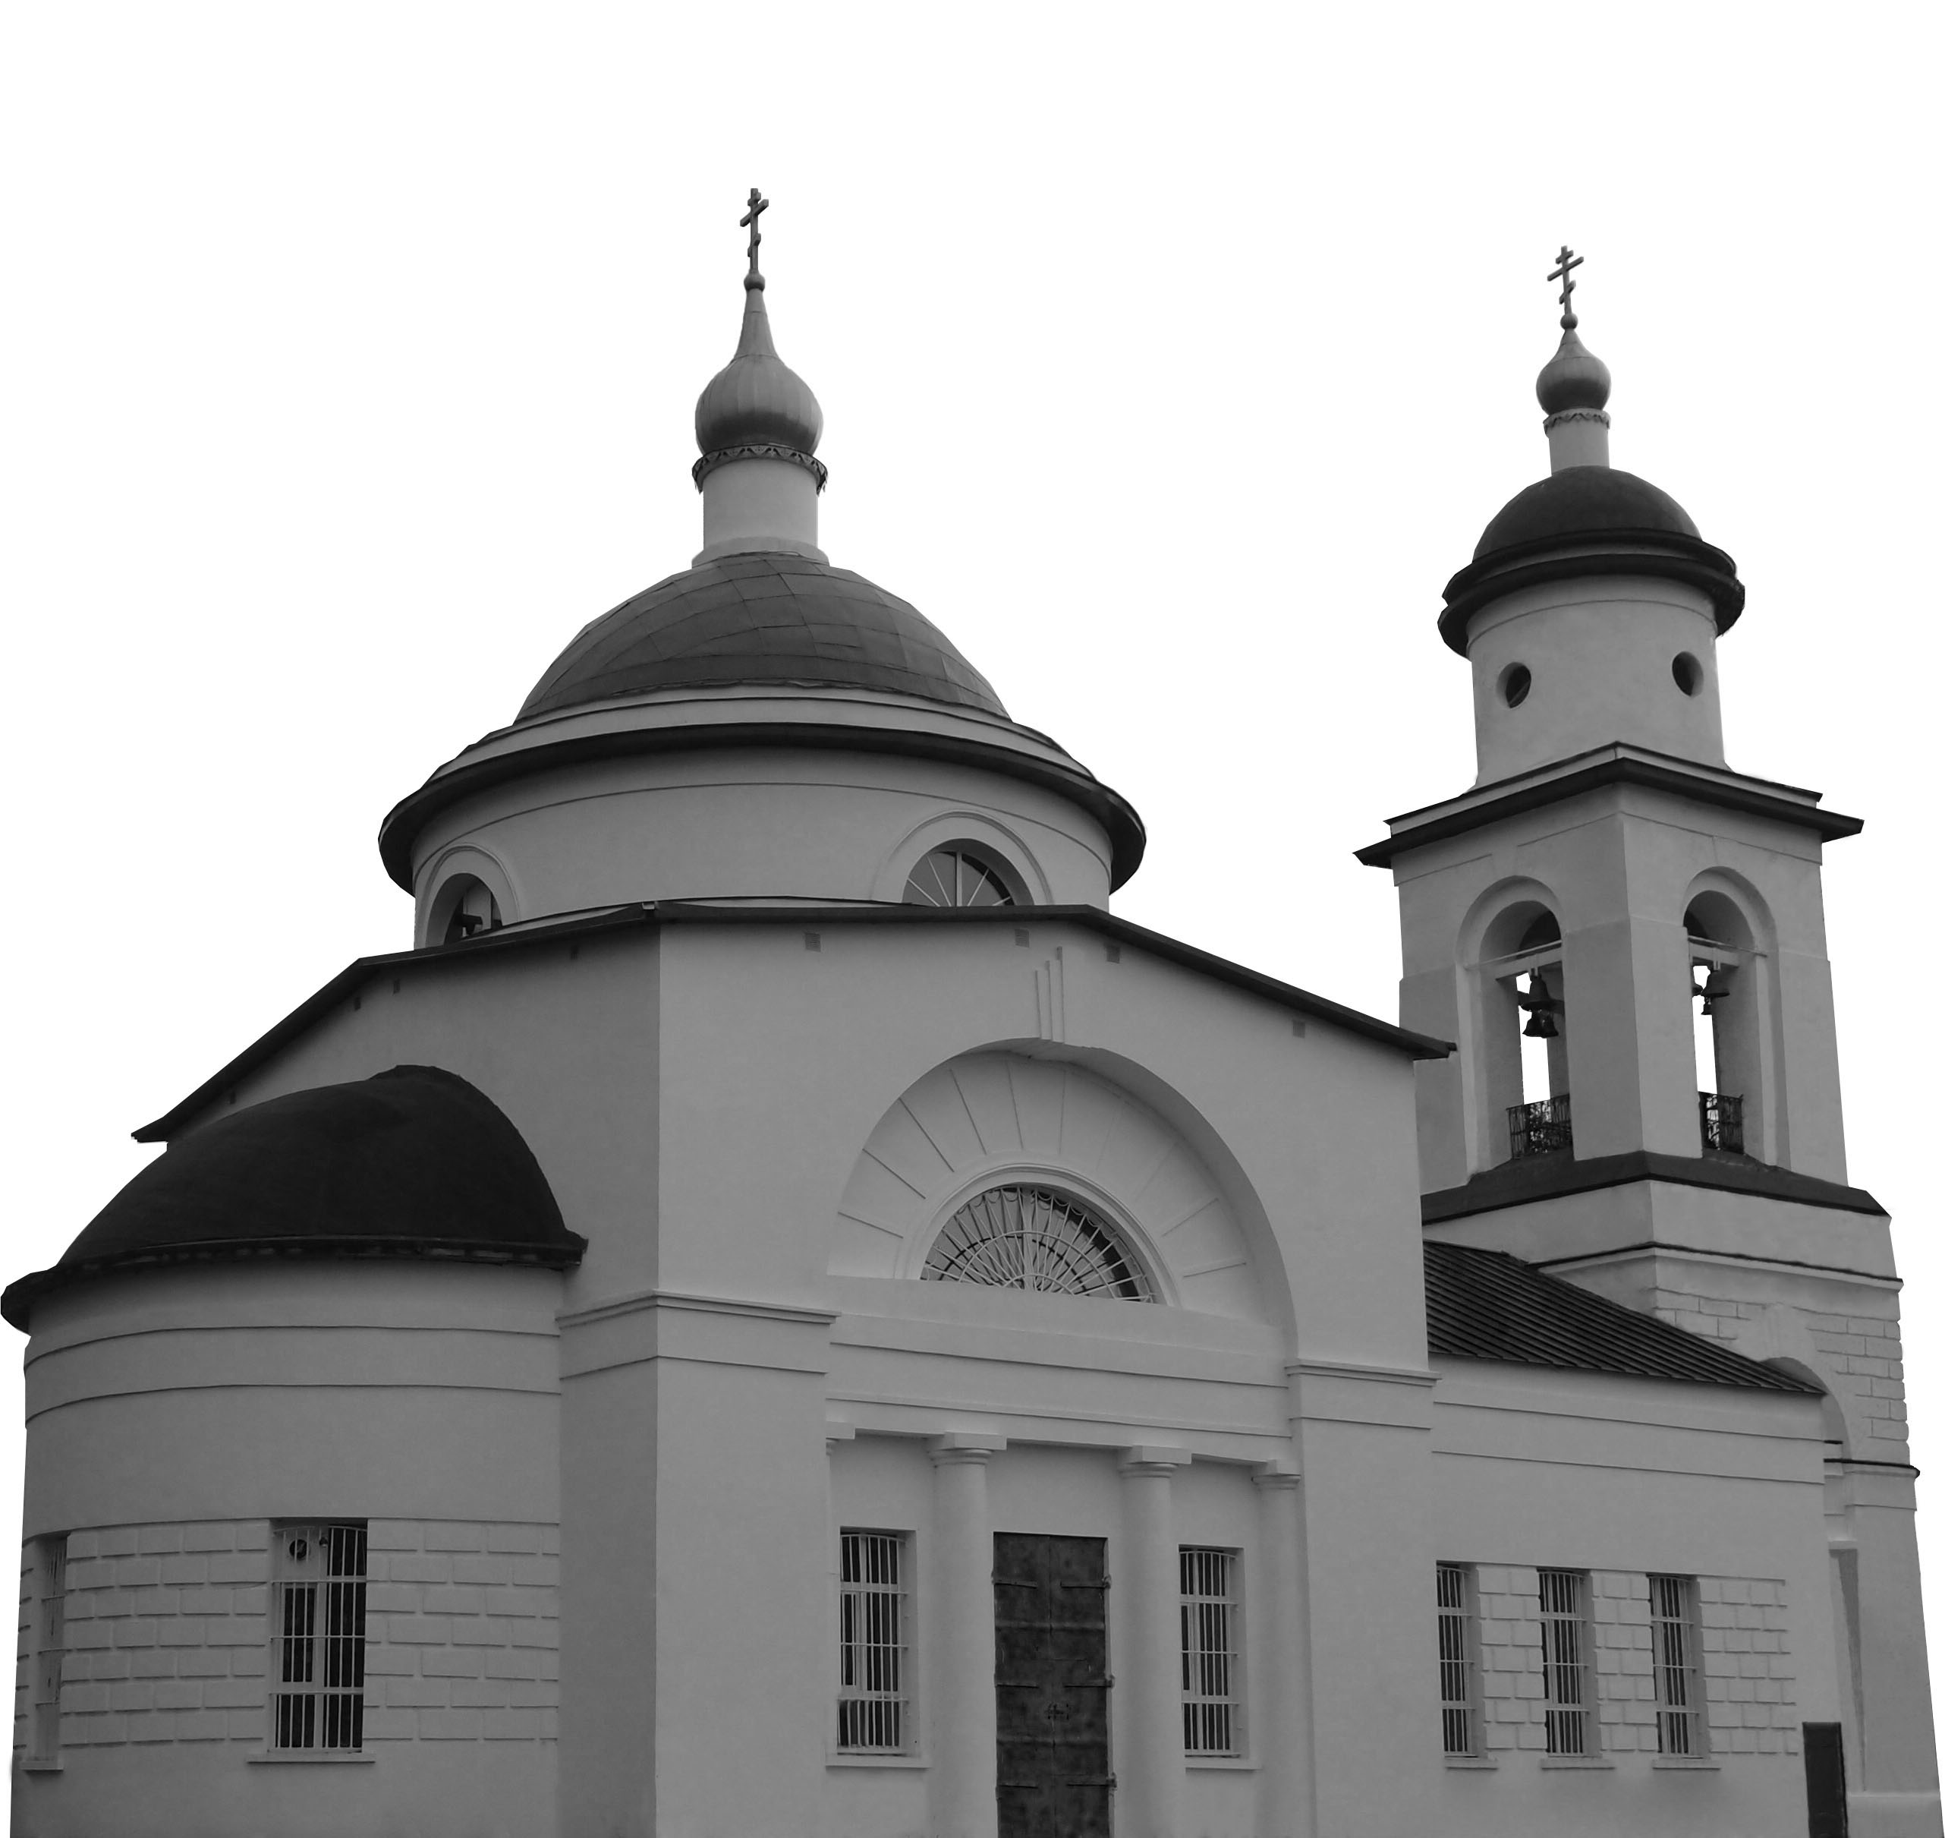 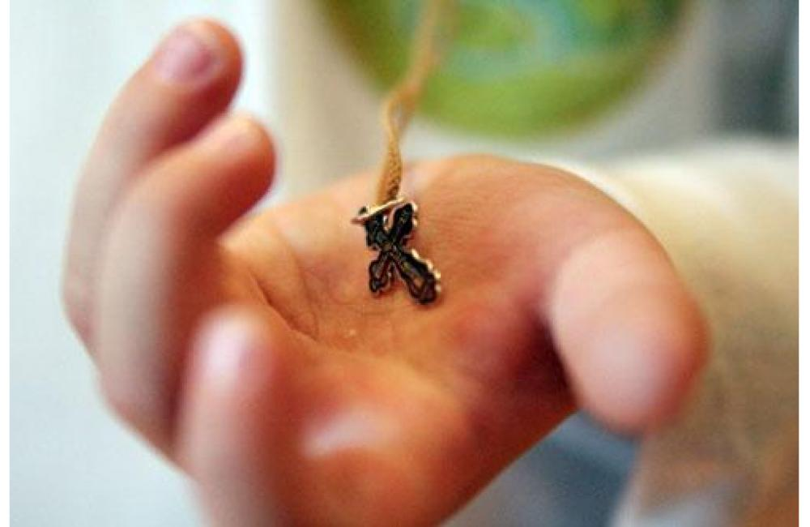

Если посещение нескольких бесед кажется вам слишком обременительным, учтите следующее:

1. Если у вас есть действительно серьезная причина, по которой вы не можете прослушать беседы в полном объеме, мы всегда готовы пойти вам навстречу.

2. Ни приход, ни священник лично не имеют своей выгоды от этих бесед. Это делается только ради вашей пользы.

3. Конечно, можно рассказать об основах христианства за пять минут. Это будет не только не интересно, но и совершенно бесполезно.

4. В древности оглашение длилось несколько лет, от вас же этого не требуется.

5. Вообще-то, все христиане должны ходить в храм каждое воскресенье. При этом условии прохождение огласительных курсов может быть и не обязательным. Если же посещение храма всего лишь несколько раз перед крещением ребенка кажется вам непосильным подвигом, то естественно задаться вопросом, как вы собираетесь воспитывать ребенка в православной вере?

#### Нельзя ли вообще обойтись без этих бесед?

Когда вы будете собираться на Крещение, вам понадобятся:

1. ребенок,
2. крестные родители (православные, умеющие как минимум прочесть «Символ веры»),
3. свидетельство о рождении,
4. крестик,
5. крестильная рубашка,
6. два полотенца,
7. православная вера и твердое намерение воспитывать детей в Евангельском духе.

Русская Православная Церковь

Московская епархия

Спасский храм

с. Петровское

Благодать Господа нашего Иисуса Христа да будет со всеми вами.

Контакты храма:

[www.petrovskoe.org](http://www.petrovskoe.org)

8-916-639-89-76

## Что взять с собой на Крещение

🙞 🙜

🙞 🙜

Памятка для желающих крестить ребенка

## Краткое содержание курсов

# Об огласительных курсах перед Крещением

Оглашение — это краткое изложение основ христианской веры, изначально предназначенное для людей, готовящихся к Крещению. Сейчас же большинство из нас, хоть и крещены, однако же, никакого наставления в вере на деле не получили. А значит, мы фактически и не являемся христианами, поскольку христианин — это прежде всего человек, имеющий христианскую веру, а не только прошедший через определенные ритуалы. Для того чтобы восполнить этот чрезвычайно серьезный недостаток, в наше время возрождается практика проведения огласительных бесед.

Почему это требуется от родителей перед крещением ребенка? Потому что крещение ребенка предполагает его дальнейшее воспитание в православной вере. Могут ли родители воспитать ребенка в православной вере, если сами в ней не разобрались? Можем ли мы отвечать за то, чего сами не знаем?

Задача оглашения не в том, чтобы подготовить вас к Крещению ребенка, а именно в том, чтобы дать понимание православной веры.

Всего в нашем храме проводится 5 бесед. Проходят они по субботам в 10:00. Если в это время вы по объективным причинам приходить не можете, можно договориться со священником о проведении бесед в другое время, но их прохождение остается обязательным, за исключением самых экстренных случаев.

1 беседа. О Боге и Откровении.

Можно ли описать Бога? Откуда мы о Нем знаем? Откуда берутся пророки, ясновидящие и экстрасенсы и стоит ли им верить? Почему можно верить Библии? Почему в ней так много непонятного?

2 беседа. О происхождении мира и грехопадении.

Зачем Бог создал этот мир? В чем назначение и смысл жизни человека? Откуда в мире так много зла?

3 беседа. О Христе, Спасении и Страшном Суде.

Кто такой Христос? Действительно ли Он жил на земле? Почему Его распятие и воскресение имеют значение для каждого из нас? Будет ли «конец света»?

4 беседа. О Церкви.

Что дает человеку Церковь? Почему в Церкви не всё идеально? Зачем нужно Крещение и другие Таинства?

5 беседа. О христианской жизни.

Зачем Бог дал человеку заповеди? Каким должен быть праведный человек? Почему люди слишком часто живут и действуют неправильно? Как бороться с грехом?